Carrés de coquillettes
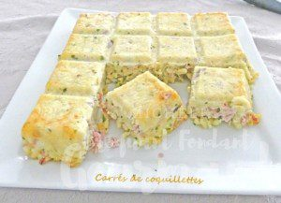 Pour 6 Croquants-Gourmands
- 200 g de coquillettes crues (ou 500 g cuites à l'eau)
- 150 g de jambon
- 95 g (20 g pour le moule+ 75 g) de comté râpé
- 75 g de mozzarella râpé
- 200 g de crème fleurette
- 2 œufs
- 15 g de farine
- 2 càs de persil haché
- Piment d'Espelette
- Sel & poivre du moulin
Moule tablette ou moule à manqué de 24 cm de Ø
Préchauffage du four à 190°C
Huiler légèrement le moule et le parsemer de 20 g de comté râpé.
Faire cuire les pâtes "al dente" et les laisser refroidir.
Couper le jambon en petites lanières.
Mélanger au fouet dans un saladier la crème et les œufs.
Incorporer les fromages, le jambon, le persil, une bonne pincée de piment d'Espelette, du sel et du poivre
Mélanger.
Ajouter enfin les pâtes, mélanger et vérifier l'assaisonnement.
Verser la préparation dans le moule et égaliser la surface.
Enfourner pour 20 minutes.
Laisser reposer quelques minutes avant de démouler sur le plat de service.
Servir tiède

